|  |  |
| --- | --- |
| **议项：ADM 1** | **文件 C23/62(Rev.1)-C** |
| **2023年7月4日** |
| **原文：英文** |
|  |  |
| 秘书长的报告 | |
| 实现新的“国际电联是一家”资源筹措战略 | |
| **目的**  全权代表大会（2022年，布加勒斯特）在第5号决定（2022年，布加勒斯特，修订版）中责成秘书长制定整个国际电联的资源筹措战略，以解决满足组织优先事项的额外资金需求，并将其提交国际电联理事会进行审查和指导落实。  本文件是为实现这一战略而迈出的第一步。它提供了基础型数据和背景资料，以及秘书处的初步计划和对理事会的建议。本文件的目的是确定加强正常预算和预算外收入的方法。根据理事会2023年会议的输入意见，秘书处将完善所提出的概念，并进一步制定战略，提交至理事会2024年会议。  **理事会需采取的行动**  请理事会将本文件**记录在案**。  **与《战略规划》的关联**  资源筹措。  **财务影响**  有可能增加正常预算和预算外资金。  **__________________**  **参考文件**  全权代表大会[第5号决定](https://www.itu.int/en/council/Documents/basic-texts-2023/DEC-005-c.pdf)（2022年，布加勒斯特，修订版）；理事会[C17/67](https://www.itu.int/md/S17-CL-C-0067/en)号和[C23/INF/12](https://www.itu.int/md/S23-CL-INF-0012/en)号文件；[《基加利行动计划》](https://www.itu.int/dms_pub/itu-d/opb/tdc/D-TDC-WTDC-2022-PDF-c.pdf)。 | |

# 1 背景

1.1 全权代表大会（2022年，布加勒斯特）在第5号决定（2022年，布加勒斯特，修订版）中责成秘书长制定整个国际电联的资源筹措战略，以解决满足组织优先事项的额外资金需求，并将其提交国际电联理事会进行审查和指导落实。

1.2 此外，经PP-22批准的2024-2027年国际电联战略规划注意到：

加快资源筹措工作和增加资金来源对于实现国际电联总体目标和加强国际电联对成员的支持至关重要。因此，国际电联认识到需要确定最有效的方式来筹措预算外资源，建设资源筹措能力并加强当前的筹资战略，同时利用合作伙伴的投入作为这些努力的补充。国际电联将制定长期财务承诺框架，以便有效地计划、安排和交付项目，增强资源流的可预测性。

1.3 理事会在其2017年的会议上就资源筹措的原则达成了一致，可[在此](https://www.itu.int/hub/membership/how-we-are-funded/principles-for-resource-mobilization/#:~:text=Defining%20the%20scope%3A%20%E2%80%9CResource%20Mobilization,revenues%20and%20extra%2Dbudgetary%20contributions.)查阅。在这些原则中，理事会一致认为：

作为国际电联的主要收入来源，来自际电联成员国的应摊会费是资源筹措的重中之重。这些会费被用于支持一致通过的《战略规划》，并利用国际电联正常预算下的《运作规划》加以落实。因此，鼓励成员国在考虑为国际电联正常预算外活动提供资源之前，通过维持或在可能的情况下增加会费的方式，将成员国的应摊会费置于国际电联主要财务支柱的优先地位。

会议还商定，秘书处将鼓励成员和其他利益攸关方尽可能为预算外自愿捐款提供支持，以满足组织的优先事项。

1.4 作为第5号决定（2022年，布加勒斯特，修订版）的后续行动，秘书处在2022年11月至2023年2月的国际电联内部愿景规划活动（第一支柱和第二支柱）中、以及2023年2月的国际电联高级管理层务虚会上提出这一议项进行讨论。讨论之后，秘书处以无偿方式聘请波士顿咨询公司（BCG）支持国际电联制定整个国际电联的资金和资源筹措战略，最终形成了整个国际电联的资源筹措战略初稿，阐明了国际电联的价值主张和参与模式，重点是：

• 了解国际电联目前的资金状况；

• 根据对成员和利益攸关方的访谈，以令人信服的方式阐明国际电联的价值主张，以增加资源筹措；

• 提出一个新的参与和资源筹措模式及各种实施方案。

# 2 愿景规划活动、高级管理层务虚会和BCG支持的资源筹措项目的主要结论

## 2.1 国际电联资金分析：现状和趋势

a) 正常预算和预算外收入

来自成员国单位的收入在过去五年中一直保持稳定。2022年，成员国的应摊会费占国际电联总收入的61%。

来自部门成员的会费收入，包括部门准成员和学术成员的收入，约占国际电联总收入的9%。虽然部门成员已增长到历史最高水平，接近1000个成员实体，但十多年来，部门成员会费的收入基本上保持平稳，在1600万至1700万瑞士法郎之间徘徊，因为大部分增长来自低收费的成员类别，包括部门准成员、学术成员和最近的中小型企业，且符合资格的国际组织免缴费用。

成本回收已被应用于处理卫星网络申报、划分号码资源和BDT项目支持。来自出版物销售的其他预算外收入有一个相对可预测的周期，主要基于重要的水上无线电通信业务相关出版物的预定发行。这个周期中收入较低的年份给国际电联的预算规划带来了挑战。

表1 – 正常预算和预算外收入

|  |  |  |  |  |  |
| --- | --- | --- | --- | --- | --- |
|  | 2018 | 2019 | 2020 | 2021 | 2022 |
| 成员国 | 108.6 | 109.9 | 109.3 | 109.3 | 109.2 |
| 部门成员 | 16.3 | 16.6 | 16.4 | 16.3 | 16.3 |
| 出版物 | 13.9 | 15.6 | 17.1 | 19.4 | 14.6 |
| 卫星申报 | 19.1 | 12.1 | 13.6 | 11.2 | 10.2 |
| 其他（编号、项目支持、 国际电联电信展） | 3.4 | 2.6 | 1 | 0.9 | 1.25 |
| 自愿捐款 | 13.8 | 14 | 10.8 | 19.9 | 12.8 |

b) 预算外资金概览

2022年，共收到1280万瑞士法郎的预算外资金，其中56%用于项目，19%用于长期或短期借调等与工作人员有关的原因，15%用于与活动有关的赞助（主要是人工智能惠及人类、信息社会世界峰会、宽带委员会和青年峰会），10%用于其他捐助。

预算外资金约占2022年总收入的8%。与联合国许多其他机构、包括主要依靠应摊会费的其他专门机构相比，这一份额很小。

2022年，预算外资金在整个国际电联中的分配情况为：BDT获得64%，TSB获得18%，BR获得2%，总秘书处获得16%。2022年的最大捐助方名单见本文件附件1。

2022年，预算外资金的65%，即840万瑞士法郎来自成员国，其中很高的份额，约380万瑞士法郎，来自国家发展机构和外交部。与官方发展援助组织（ODA）在项目和技术援助方面加深合作是有潜力的，因为国际电联迄今只与少数几个组织有合作。参见本文件附件2。

在私营部门的预算外捐款方面，国际电联在2022年从业界（成员和非成员）筹措了190万瑞士法郎，占预算外资金的15%。2022年来自私营部门的最大捐助方是华为、中兴通讯、微软、Meta、技术创新研究所和IBM，每家至少提供了15万瑞士法郎。

国际电联目前没有从基金会筹集到非常多的资金。最近的捐款来自Botnar基金会（2022年为442 000瑞士法郎）。这是一条可以进一步探索的途径，因为基金会和慈善机构对国际电联的领域越来越感兴趣。

## 2.2 整个联合国系统的筹资模式

整个联合国系统存在非常不同的筹资模式，这取决于每个组织的不同任务和核心活动。有些组织，如儿童基金会、难民署和粮食计划署，主要依靠自愿捐款，这些捐款主要用于具体项目和举措。与紧急情况有关的筹款往往占到所筹资金的很大比例。这些组织已经开展了重要的专业筹资活动，从政府、私营部门、基金会、高净值个人甚至普通公众那里寻求捐款。

另一方面，国际电联、万国邮联、原子能机构、劳工组织、海事组织、教科文组织和气象组织等一般主要依靠应摊会费来资助其各项活动和执行商定的工作计划，在某些情况下，还为项目和特别举措提供自愿捐款作为补充。世界知识产权组织（WIPO）的突出特点是开发了一种商业模式，其绝大部分收入来自与专利有关的业务。

一些联合国机构最近增加了预算，包括国际移民组织、世界卫生组织、世界气象组织：

• 国际移民组织：在国际移民组织理事会第113届会议（2022年10月）上，批准在五年内每年增加1200万美元的行政部分的预算，资金来自成员国的应摊会费。到2027年，每年应增加6000万美元。[1]

• 世界卫生组织：在第76届世界卫生大会（2023年5月）上，世卫组织2024-2025年的方案预算得到批准，应摊会费增加了20%。这一决定将使世卫组织的预算达到68.3亿美元。[2]

• 世界气象组织：世界气象大会（2023年6月）批准了2024-2027年财政期间略高于2.78亿瑞士法郎的正常预算，比2020-2023年增加2.4%。[3]

## 2.3 主要利益攸关方对国际电联的看法评估

自2023年2月以来，国际电联和BCG从内部和外部的利益攸关方，包括成员国、私营部门、社会部门和联合国同行机构，收集了70多次访谈的反馈，并分析了100多份文件和报告。从这项工作中获得的一些关键信息也呼应了愿景规划活动和高级管理层务虚会的成果，突出了提高国际电联价值和影响力的关键机会领域：

• 将国际电联定位为一个更强大和胜任其值的组织，彰显影响力；

• 增加私营部门的参与；

• 更新传统结构，简化流程；

• 改善数据结构，分享知识；

• 加强与利益攸关方的协调宣传。

## 2.4 “国际电联是一家”定位框架

基于上述分析，国际电联秘书处和BCG共同完善了“国际电联是一家”的定位框架，该框架基于五个关键的价值支柱（见表2），符合国际电联战略规划的目标，并立足于全面资源筹措战略的关键主题。拟议的框架还能潜在地使国际电联在向成员和其他利益攸关方提供服务方面进行外部交流时更加协调一致。

“国际电联是一家”定位框架的五个关键价值支柱建立在国际电联已经展示的能力之上：

1) 创建一个召集平台；

2) 塑造市场政策，指导投资决策；

3) 通过标准化释放规模经济；

4) 提供可信的数据和知识；以及

5) 协调多利益攸关方的项目。

秘书处建议利用这五个价值支柱，作为建立“国际电联是一家”资源筹措价值主张的基础。

表2 –“国际电联是一家”定位框架：五个价值支柱和横向主题

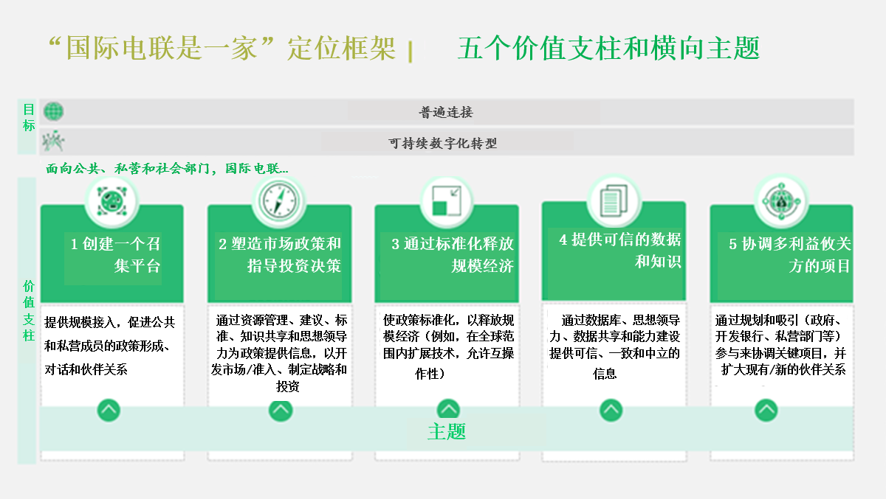

## 2.5 风险管理

由于国际电联加大了筹集预算外资金的力度，而且越来越多地从其成员以外的实体那里筹集资金，因此必须采取措施，尽量减少风险，保护国际电联的声誉和中立性。为此，国际电联实施了一些政策和程序，以加强其在伙伴关系和筹资方面的风险管理，包括2020年出台的关于国际电联活动相关赞助准则的第20/03号行政规定，以及最近于2022年底出台的关于国际电联非成员私营部门实体尽职调查准则的第22/12号行政规定，要求国际电联工作人员在确定任何正式协议之前对任何非国际电联成员实体进行筛选。这一尽职调查程序响应了外部和内部审计员的建议，并以联合国系统内的最佳做法为基础，根据国际电联的情况进行了调整。

## 2.6 未来的潜在战略

初步确定了三个重点领域：

a) 加强核心成员服务，提高参与度，为部门成员会费结构的变化奠定基础。

这包括：

• 探讨加强成员参与和价值主张的方案；

• 实施新的措施，更好地协调账户管理和对成员国、部门成员、捐助者等的服务；

• 对内部促成因素进行投资，包括信息技术系统、工作人员能力和技能建设、财务和行政规则及流程的精简和现代化，等；

• 鼓励现有的部门成员拥有跨越多个部门的成员资格，并鼓励部门准成员升级为正式部门成员；

• 从数字生态系统中代表性不足的部分找出关键的非成员公司，以加入国际电联。

b) 制定“国际电联是一家”专题倡议，作为对成员资格的补充，将“预算外”捐款正式化，并作出多年承诺。

这包括：

• 制定和促进“国际电联是一家”专题倡议，作为对正常预算资助的活动的补充；

• 加强“国际电联是一家”与成员、合作伙伴和捐助方的协调宣传；

• 强化项目实施的能力。

c) 利用独立的产品提供，更好地获取和协同价值和影响。

这包括：

• 国际电联的主要活动在成员和合作伙伴之间建立了共同的利益共同体，利用这些活动以建立一个更全面和更有影响力的价值主张；

• 审查国际电联范围内的产品和业务组合，探索增加来自部门成员的收入的潜力；

• 探讨在行政规定中提高赞助/自愿捐款的最低门限，以反映内部行政/工作人员的获取成本。

## 3 秘书处计划采取的后续步骤和行动

请理事会注意本文件。考虑到理事会的反馈意见，秘书处将更新/完善本文件所述的国际电联范围内的资源筹措战略草案。亦鼓励所有理事会参会者在双边基础上与国际电联秘书处联系，交流意见和建议。

作为一项紧急行动，秘书处已经成立了一个“国际电联是一家”实施任务组，以评估、协调和探索资源筹措战略的初步试点实施。关于最终资源筹措战略及其实施状况的最新情况将向理事会2024年会议提交。

附件：**2件**

附件1

2022年的最大捐助方

|  |  |  |
| --- | --- | --- |
| 组织 | 国家 | 金额（瑞士法郎） |
| 联邦外交事务部 | 瑞士 | 1 020 000 |
| 工业和信息化部 | 中国 | 985 924 |
| 挪威开发合作署 | 挪威 | 932 498 |
| 总务省 | 日本 | 833 170 |
| 外交贸易部 | 澳大利亚 | 826 259 |
| 开发计划署多国办事处 | 国际组织 | 697 178 |
| 通信和艺术部 | 澳大利亚 | 688 978 |
| 科学技术情报通信部 | 大韩民国 | 600 428 |
| 外交、联邦和发展事务部 | 联合王国 | 525 555 |
| Botnar基金会 | 瑞士 | 442 247 |

附件2

官方发展援助组织、各国外交部和使团在2022年的捐款

|  |  |  |
| --- | --- | --- |
| 组织 | 国家 | 金额（瑞士法郎） |
| 联邦外交事务部 | 瑞士 | 1 020 000 |
| 挪威开发合作署 | 挪威 | 932 498 |
| 外交贸易部 | 澳大利亚 | 826 259 |
| 外交、联邦和发展事务部 | 联合王国 | 525 555 |
| 外交和全球事务国务秘书处 | 西班牙 | 394 031 |
| 大韩民国使团常驻代表和大使 | 大韩民国 | 347 529 |
| 日本常驻使团 | 日本 | 138 365 |
| 国际组织管理办公室 | 德国 | 127 421 |
| 捷克共和国常驻使团 | 捷克共和国 | 20 373 |
| 日内瓦共和国和日内瓦州 | 瑞士 | 1 500 |

______________

1. 国际移民组织2023年的计划和预算。见[C/113/7](https://governingbodies.iom.int/system/files/en/council/113/C-113-7%20-%20Programme%20and%20Budget%20for%202023_0.pdf)号文件。
2. [WHO新闻稿](https://www.who.int/zh/news/item/22-05-2023-seventy-sixth-world-health-assembly---daily-update--22-may-2023)
3. [WMO新闻稿](https://public.wmo.int/zh-hans/media/%E6%96%B0%E9%97%BB%E9%80%9A%E7%A8%BF/%E4%B8%96%E7%95%8C%E6%B0%94%E8%B1%A1%E5%A4%A7%E4%BC%9A%E4%B8%BA%E8%BF%99%E4%B8%AA%E6%B0%94%E5%80%99%E3%80%81%E7%A4%BE%E4%BC%9A%E5%92%8C%E6%8A%80%E6%9C%AF%E5%BF%AB%E9%80%9F%E5%8F%98%E5%8C%96%E7%9A%84%E6%97%B6%E4%BB%A3%E8%AE%BE%E5%AE%9A%E4%BA%86%E6%96%B0%E7%9A%84%E6%88%98%E7%95%A5%E4%BC%98%E5%85%88%E4%BA%8B%E9%A1%B9)